San Salvador, 29 de abril de 2021

Público en general
Presente.

Estimados usuarios del sitio web del Consejo de Vigilancia de la Profesión de la Contaduría Pública y Auditoría (CVPCPA) y al público en general, se informa lo siguiente:

Por este medio, el Consejo de Vigilancia de la Profesión de la Contaduría Pública y Auditoría (CVPCPA) a través de la Unidad de Acceso a la Información Pública, hace de su conocimiento que en relación al Art. 10, numeral 11 de la Ley de Acceso a la Información Pública, en la parte a la que se refiere sobre “Los listados de viajes internacionales autorizados por los entes obligados que sean financiados con fondos públicos, incluyendo nombre del funcionario o empleado, destino, objetivo, valor del pasaje, viáticos asignados y cualquier otro gasto.”, de acuerdo con lo anterior este Consejo manifiesta, que no se financian viajes internacionales con fondos públicos por lo cual no existe listado disponible para la ciudadanía, en base a la Ley, esto aplica para el periodo de : enero a abril de 2021.

Y para hacerlo del conocimiento del público en general, se elabora la presente acta de inexistencia de información.

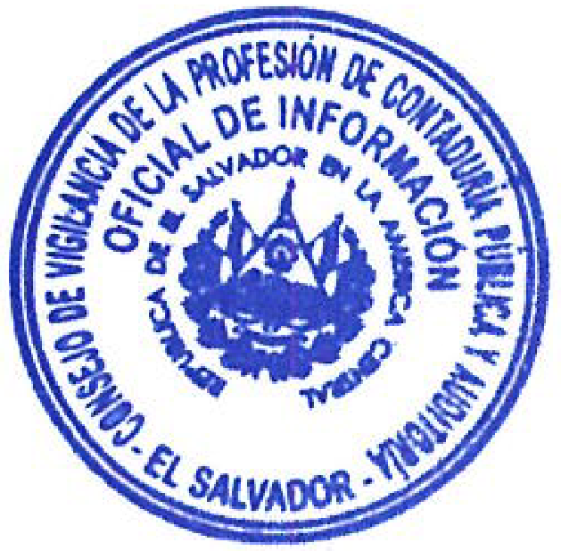
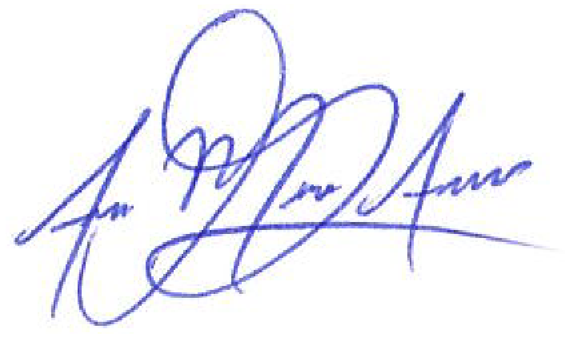

Licda. Ana Marcela Argueta Santos

Oficial de Información
CVPCPA

